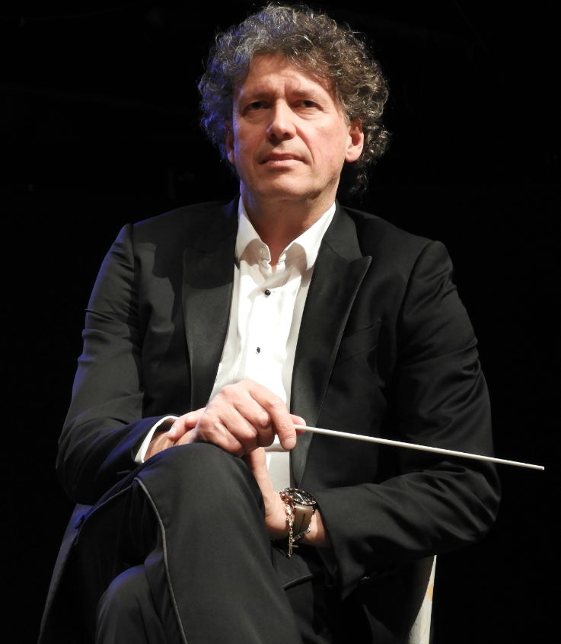
Mario Menicagli direttore
Presidente e direttore artistico della Associazione Modigliani dalla fondazione è stato Direttore didattico, amministrativo e artistico dell’Istituzione Comunale di Collesalvetti dal 1996, direttore artistico del Teatro Garibaldi di Rio nell’Elba dal 2003, direttore artistico del Festival Mascagni d’Estate dal 2002, direttore artistico del Festival ToscanaJazz fino al 2009 e del Tuscany Opera Festival.
Dopo una intensa attività violinistica, dal 2002 ha iniziato l’attività di direttore di orchestra, collaborando, tra le altre, con l’Orchestra Toscanini di Parma, l’Orchestra Cherubini di Ravenna e ha diretto nei teatri Goldoni di Livorno, Teatro del Giglio di Lucca, Sociale di Mantova, Nuovo di Milano, Bellini di Catania, Comunale di Cagliari, Lirico di Craiova in Romania, Auditorium del Parco della Musica di Roma.
Del suo repertorio fanno parte: Silvano (CD prodotto da KiccoMusic), Amica, Messa di Gloria, Cavalleria rusticana, Pinotta, Isabeau, Parisina, L’Amico Fritz di Mascagni, Pagliacci di Leoncavallo, Rigoletto, La traviata di Verdi, Don Giovanni e Così fan tutte di Mozart, Il Piccolo Spazzacamino di Britten, Pepito di Offenbach, L’elisir d’amore di Donizetti, Andrea Chénier di Giordano, Madama Butterfly, Tosca e La Fanciulla del west di Puccini.
Ha svolto numerose collaborazioni con orchestra nell’ambito del pop e del jazz dirigendo artisti del calibro di Ron, Roberto Vecchioni, Simona Molinari, Toto Cutugno, Antonella Ruggiero, Maurizio Colonna, Stefano Bollani e Danilo Rea
Ha diretto l’Ensemble orchestrale dei Teatro Goldoni di Livorno e, dal 2010 al 2014, è stato Direttore Artistico ed ha curato l’amministrazione del Festival Effetto Venezia di Livorno .
Diplomato nel 1993 alla CET (corso per autore di testi) sotto la guida di Mogol, ha scritto il testo della canzone “Come in ogni ora” partecipante al Festival di Sanremo 2009, e “E’ ovale la mia terra” canzone ufficiale della nazionale italiana di rugby. Ha composto due parodie liriche, “Mimì e le Altre” e “Bacco, tabacco e lirica”, rappresentate in numerosi teatri italiani. Recentemente ha composto libretto e della musica delle opere pop Il Gatto con gli stivali e di Cenerentola – l’opera pop, in programmazione al Teatro del Musical e dell’operetta di Bucarest con il titolo di “Cenusareasa”.
Ha composto due opere liriche, (libretto in collaborazione con il poeta-scrittore Lido Pacciardi): “Dodici anni dopo”, sequel di Cavalleria rusticana liberamente tratto da una pièce teatrale di Giovanni Grasso e l’opera in stile barocco “De’ relitti e delle quarantene” ispirata al recente periodo della quarantena.

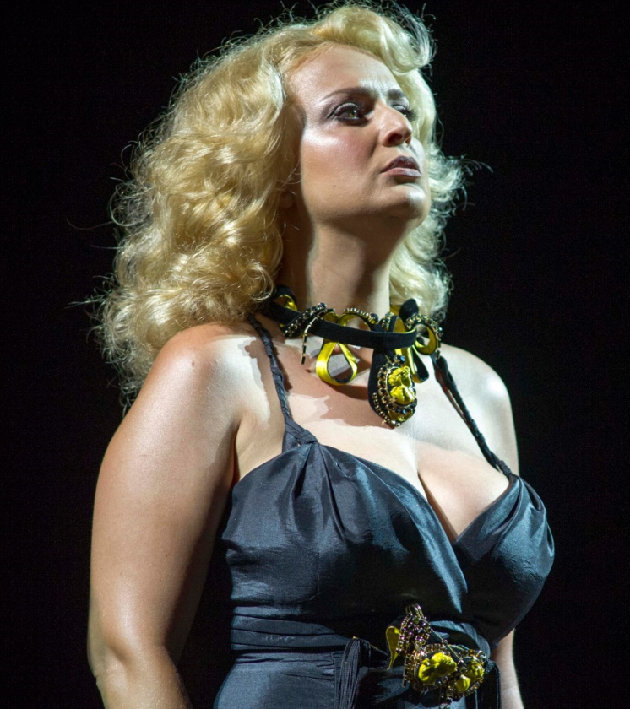
Katerina Kotsou soprano
She is a Greek soprano known for her powerful voice and impressive piano! She took her diploma with the Highest degree in Athens and after she moved to Italy to study in "Accademia Lirica Osimo". After winning international competitions as first price "Franca Mattiucci" 2nd price and Verdi's price at " Trofeo la fenice" She has already debut important roles as Leonora at Verdi's Il Trovatore , Cio Cio San from Puccini's Madama Butterfly, Turandot in the Puccini Festival at 2018, Santuzza from Mascagni's opera Cavalleria rusticana. She has travelled all around the world with several private concerts for Roger Duduis luxurious watches from Richmond family and the Lamborghini cars. Her next debut will be as Floria in Tosca at Saragozza Auditorium under the conduction of Riccardo Casero.

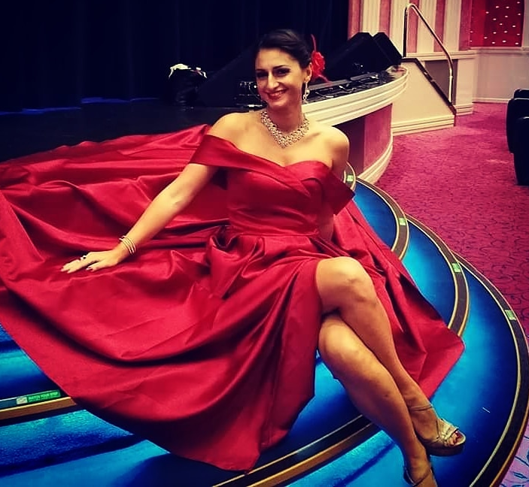
Samantha Sapienza soprano
Terminati gli studi classici, intraprende lo studio del canto con il soprano Francesca Gavarini. Ammessa al Conservatorio “Giuseppe Martucci” di Salerno, si diploma in canto lirico con il massimo dei voti e la lode.
La sua formazione si perfeziona attraverso numerose masterclasses tra cui quelle di Henning Ruhe e Tobias Truniger dell’Opera Studio dello Staatsoper di Monaco di Baviera, del soprano Ines Salazar, del M° Thomas Kerbl Linz, del mezzosoprano Bruna Baglioni, oltre a seguire corsi di perfezionamento in tecnica vocale, interpretazione, Laboratori di Canto Lirico ed un “Corso di alto Perfezionamento del repertorio verdiano”, che la vede poi debuttare al Teatro Municipale di Piacenza (e poi al Comunale di Ferrara), con il ruolo di Luisa Miller, nell’omonima opera verdiana, diretta dal M° Donato Renzetti per la regia di Leo Nucci.
Ottiene riconoscimenti a Concorsi Lirici Internazionali, tra cui il primo posto al “Rinaldo Pelizzoni”, vincitrice all’unanimità della VII edizione di Canto Festival, Rassegna dei Vincitori di Concorsi Lirici Internazionali e Premio Speciale per la New Generation dalla Confederazione Italiana Associazioni e Fondazioni per la Musica Lirica e Sinfonica, promotrice degli “Oscar della Lirica 2014 - International Opera Awards”.

Prende parte a numerosi concerti, mentre per la lirica è Berta ne “Il barbiere di Siviglia”, Contessa ne “Le nozze di Figaro”, nel cast di “Madama Butterfly” al Teatro Municipale di Piacenza ed al Teatro Municipale di Modena, diretta dal M° Valerio Galli, Anna nel “Nabucco” di G. Verdi e Violetta Valéry nell’opera “La Traviata” di G. Verdi.
Debutta al Teatro Lirico Sperimentale di Spoleto nell’opera verdiana “Un ballo in maschera” nel ruolo di ‘Amelia’, con repliche al Teatro Lyrick di Assisi ed al Teatro Mancinelli di Orvieto. Segue i corsi del baritono Federico Longhi e del soprano Aprile Millo e si perfeziona nel repertorio verdiano con il M° Fabrizio Cassi ed in America con il M° Frank Fetta. E’ cover dei ruoli di Aida nell’opera “Aida” di G. Verdi, diretta dal M° Riccardo Frizza e cover di Cio-Cio-San ed interprete del ruolo di Kate Pinkerton nell'opera “Madama Butterfly” di G. Puccini presso l'Arena Sferisterio di Macerata diretta dal M° Massimo Zanetti.

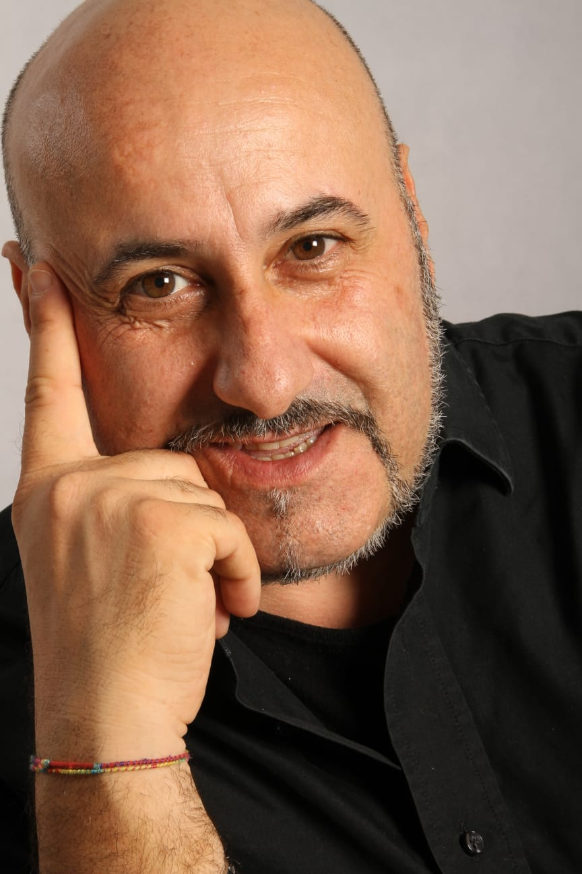
Gianni Mongiardino tenore
Dopo essersi diplomato in Canto con il massimo dei voti e la lode presso il Conservatorio “Nicolò Paganini” di Genova, si è perfezionato sotto la guida dei Tenori Carlo Bergonzi, Ottavio Garaventa e il Mezzosoprano Franca Mattiucci.
Vincitore di competizioni internazionali, fra le quali il concorso “Enrico Caruso” di Milano per sole voci di Tenore e “Rocca delle Macìe” di Siena, ha debuttato ne I Lombardi alla prima Crociata (ruolo di Oronte) al Teatro Popolare di Spalato e nel Macbeth (Macduff) al Festival Verdiano di Roncole Verdi incominciando così un intensa attività artistica che lo ha portato a cantare vari ruoli primari del repertorio lirico in diversi teatri internazionali.
La rapida ed intensa carriera lo ha condotto sui palcoscenici di teatri nazionali e alcuni fra i maggiori teatri del mondo. Si segnalano: Arena di Verona, Teatro Filarmonico, Carlo Felice di Genova, Manzoni di Monza, Comunale G.B. Pergolesi di Jesi, G. Verdi di Pisa, Sociale di Mantova, Ariston di San Remo, Giglio di Lucca, La Gran Guardia di Livorno, Municipale G. Verdi di Salerno, Verdi di Sassari, Masini di Faenza, Magnani di Fidenza, Carani di Sassuolo, Bonci di Cesena, Teatro dell’Aquila di Fermo, Verdi di Busseto, Alighieri di Ravenna, G. Donizetti di Bergamo, Coccia di Novara, Claudio Abbado di Ferrara, Grand Thèàtre Macom, Palau de la Musica Barcellona, Opera di Sofia, Nazionale di Bucarest, Opera di Zagabria, Palazzo dei Congressi di Lugano, Opera House di Dublino, Opera di Rouen, Opera House di Budapest, Sinfònìuhljòmsveit Island di Reykjavik – Islanda, Opera House di Lipsia, Opéra Royal de Wallonie Liegi, Palm Beach Opera, The Teathre Opera Balesi Izmir, Victory Theater Evansville Indiana (USA).
Ha preso parte inoltre a importanti festivals internazionali, fra i quali il Festival Puccini di Torre del Lago, Festival Verdiano Roncole Verdi, Festival Estivo di Shàrospatak (Ungheria).
Ha collaborato con direttori d’orchestra quali: J. Acs, C. Arming, P. Arrivabeni, C. Badea, N. Bareza, D. Callegari, A. Casellati, A. Ceccato, F. Cramer, G. Croci, M. De Bernart, C. Del Frate, W. Delmann, A. Guadagno, M. Guidarini, J. Kovatecev, I. Lipanovic, E. Mazzola, M. Menicagli, R. Muti, C. Palleschi, M. Pace, E. Queler, R. Saccani, C. Schnitzler, T. Severini, M. Stefanelli, A. Veronesi, M. Viotti e con registi come: J. C. Auvray, E. Beruschi, L. Codignola, J. Cura, A. De Lucia, G. Deflo, A. Elena, M. Fabbri, R. Faenza, I. Guerra, V. Hewitt, D. Krieft, S. Licursi, M. Lippi, S. Maestrini, S. Mazzonis di Pralafera, S. Monti, B. Montresor, A. Paloscia, C. Pezzoli, F. Rossetti, C. Roubaud, P. Selem, M. Van Hooke, S. Vela, G. Zennaro.
Nello scorso Luglio è stato impegnato nella produzione della “Madama Butterfly” di G. Puccini del Teatro Carlo Felice di Genova all’Arena del Mare nel ruolo di B. F. Pinkerton sotto la Direzione del M° Alvise Casellati e la Regia di Vivien Hewitt.

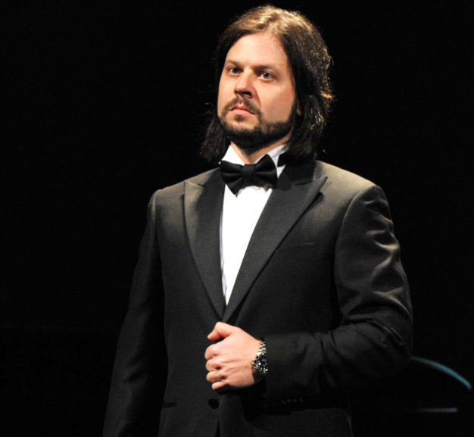
Michele Pierleoni baritono
Ha debuttato nel 1997 al Teatro Accademico di Bagni di Lucca nell’opera “Le Convenienze e Inconvenienze Teatrali” di G. Donizetti e successivamente ha partecipato a diversi concerti tenuti a: Livorno, Lucca, La Spezia, Pistoia e Guastalla.
Per il progetto 2008/2009 di LTL Opera Studio canta il ruolo di Bill nell’opera di Kurt Weill “Aufstieg und Fall der Stadt Mahagonny” nei teatri di Livorno, Pisa, Lucca e Ravenna, diretta dal maestro Jonathan Webb per la regia di Alessio Pizzech. L’anno successivo per il medesimo progetto interpreta i ruoli di Inquisitor e Hermann Augustus nel “Candide” di Leonard Bernstein al Teatro del Giglio di Lucca e nei teatri di Ravenna, Livorno e Pisa.
Nel mese d’aprile partecipa al Concorso lirico Tour de Chant 2010 trasmesso su Rai 1 dove arriva in semifinale. Prende parte a corsi di specializzazione tenuti dai Maestri Marcello Lippi, Raffaella Angeletti e Mariella Devia.

Per il Teatro Goldoni partecipa a diversi progetti tra cui "Mascagni ed i musicisti del suo tempo", che culmina con un corso tenuto dal soprano Giovanna Casolla ed un concerto sotto la direzione del M° Valerio Galli, "Verso Cavalleria Rusticana e Pagliacci" dove canta il ruolo di Alfio della "Cavalleria Rusticana" e Silvio dei "Pagliacci", Don Giovanni nello spettacolo di Alessio Pizzech "Le seduzioni di Don Giovanni", "W.A.M il genio. Musiche e lettere di Wolfgang Amadeus Mozart".
Per l'Università di Pisa, all'interno delle manifestazioni del "Giugno pisano", partecipa alla "Messe G-dur" di Franz Schubert diretto dal Maestro Stefano Barandoni; è successivamente impegnato nella "Messa di Gloria" di Pietro Mascagni.
Tra i ruoli debutti, Belcore in "L'Elisir d'Amore" di Donizetti, Marchese d'Obigny e Germont ne "La Traviata" di Verdi, Uberto in "La Serva Padrona" di Pergolesi, Marullo in Rigoletto di Verdi, Silvio in Pagliacci, Michele nel “Il Tabarro” di Puccini, Masetto nel “Don Giovanni” di Mozart, Sharpless in “Madama Butterfly” di Puccini, Conte Robinson nel “Matrimonio Segreto” di Cimarosa, Marcello ne “La bohème” di Puccini, Cascada ne “La vedova allegra” di Lehar, Marco in “Gianni Schicchi” e Angelotti in “Tosca” di Puccini, Alidoro in “Cenerentola” di Rossini, .
Partecipa a numerosi concerti tra cui al Musikverein di Vienna e canta anche il “Ein deutsches Requiem” di Brahms, “Stabat Mater” di Schubert
Nell’estate del 2019 lavora in una nuova edizione de “L’Elisir d’Amore” di Donizetti e nel 2020 è stato impegnato nella ripresa del “Gianni Schicchi”, presso il teatro Alighieri di Ravenna.
Collabora da anni con il festival “Puccini e la sua Lucca” diretto dal M° Andrea Colombini.
Attualmente si perfeziona con il basso Paolo Pecchioli.

